实验心理学报告

|  |
| --- |
| C:\DOCUME~1\ADMINI~1\LOCALS~1\Temp\Rar$DR01.265\心理系系标\系标最终版(透明).png |

|  |
| --- |
| 三维客体心理旋转实验报告 |

|  |  |  |
| --- | --- | --- |
| **专业** | **：** | **心理学** |
| **班级** | **：** | **心理2102班** |
| **学号** | **：** | **3210104896** |
| **姓名** | **：** | **马琦** |
| **性别** | **：** | **男** |

三维客体心理旋转实验报告

马 琦,3210104896

（浙江大学心理与行为科学系心理学）

Mental Rotation Experiment Report

MA Qi, 3210104896

(1.*Dept. of Department of Psychological and Behavioral Sciences, Zhejiang University, 310058, China*)

## 1实验目的

本实验旨在对Shepard等人的经典实验进行验证，探讨在三维客体心理旋转中旋转角度和旋转方式（平面旋转和深度旋转）对反应时的影响，并进一步了解心理表象的编码与存储。

## 2实验材料

### 2.1被试

选取64名被试（男女各半）的实验数据进行分析。

### 2.2仪器与材料

IBM-PC计算机一台，认知心理学教学管理系统。本实验刺激材料为10个小立方体组成的三维客体图片，两两配对，具体参见图2-2-1。每张三维客体图片的大小约为14.3cm×14.3cm。

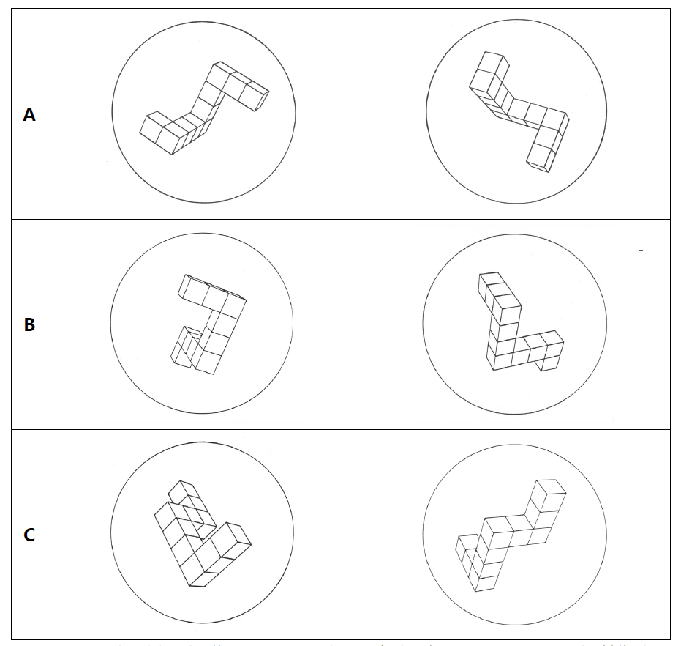

图2-2-1 A是相同平面对（差异80°），B是相同深度对（差异80°），C是不同对（镜像对）

## 3实验设计

本实验采用两因素被试内设计。因素一为旋转方式，该因素有2个水平：平面旋转和深度旋转；因素二为旋转角度，该因素有10个水平，旋转角度从0°到180°，间隔20°，共计10个水平。单次试验流程见图3-1。首先空屏500毫秒，紧接着在屏幕上呈现一个“＋”注视点，随机呈现一段时间（500～1500毫秒）后，在注视点两旁分别呈现两个三维客体。被试的任务是判定出现的两个三维客体是否相同（不考虑旋转角度）。如相同按“J”键，不同则按“F”键。为了减少被试按键过程中的反应定势，生成的实验序列经Wald-Wolfowitz游程检验，显著性大于0.10（双侧）。被试做出按键后，会得到相应的反馈，指示被试反应正确与否及反应时。如果被试在三维客体出现后10000毫秒内不予以反应，程序将提示反应超时，以示被试尽快反应。空屏500毫秒后，自动进入下一次试验。实验开始前，从正式实验中随机抽取20次作为练习，练习时，无论反应正确、错误或超时均有反馈，但结果不予以记录。练习正确率达到80%后方可进入正式实验。正式实验在被试做出正确反应后没有提示，反应错误或反应超时则会有提示。正式实验共有1000次试验，分4组（每组250次），组与组之间分别有一中断，被试可自行控制休息时间。正式实验结束后，进入错误补救程序，即将之前做错的试验再次呈现，直到被试全部反应正确为止。整个实验持续约120分钟。



图 3-1 三维客体心理旋转实验流程示意图

## 4数据分析

### 4.1分别计算每个被试和所有被试在相同对条件下对不同角度、不同旋转方式（平面旋转、深度旋转）下的平均反应时(MS)

所有被试在相同条件下对不同角度、不同旋转方式的平均反应时如下图，不同旋转方式下反应时均随着角度增加而增加，且每种条件下标准差均比较大。

表4-1-1 所有被试不同条件下的平均反应时

|  |  |  |  |  |  |  |  |  |  |  |
| --- | --- | --- | --- | --- | --- | --- | --- | --- | --- | --- |
|  | 0 | 20 | 40 | 60 | 80 | 100 | 120 | 140 | 160 | 180 |
| Depth | 1259±705 | 1574±820 | 2101±1068 | 2254±1131 | 2590±1337 | 2725±1441 | 2731±1468 | 2920±1693 | 3026±1753 | 3015±1733 |
| Plane | 1254±726 | 1502±781 | 1930±1092 | 2270±1256 | 2589±1429 | 2874±1710 | 3017±1839 | 3033±1913 | 2985±1986 | 2986±2047 |

### 4.2以旋转角度为横坐标，反应时为纵坐标，绘制出在相同对条件下不同旋转方式下的反应时关系曲线。（图表）

以旋转角度为横坐标，反应时为纵坐标，绘制出在相同对条件下不同旋转方式下的反应时关系曲线如下，不同旋转方式下反应时均随着角度增加而增加，且两种方式相同角度平均反应时相差不大，但深度旋转条件下标准差总是大于平面旋转。

图4-2-1 相同对条件下不同旋转方式下的反应时关系曲线

### 4.3计算不同旋转方式下的反应时，考察其是否存在差异

不同旋转方式下的反应时平均值如表4-3-1

表4-3-1 不同旋转方式下的反应时

|  |  |  |  |  |  |
| --- | --- | --- | --- | --- | --- |
| Type |  | 个案数 | 平均值 | 标准 偏差 | 标准 误差平均值 |
| RT | Depth | 65 | 2579 | 623 | 77 |
|  | Plane | 65 | 2445 | 693 | 86 |

再进行独立样本t检验，可得t=1.163，p=0.247>0.05，可见两种条件下反应时平均值差异不显著

表4-3-2 不同旋转方式下的反应时**独立样本检验**

|  |  |  |  |  |  |  |  |  |  |  |
| --- | --- | --- | --- | --- | --- | --- | --- | --- | --- | --- |
|  |  | 莱文方差等同性检验 | | | | 平均值等同性 t 检验 | | | | |
|  |  | F | 显著性 | t | 自由度 | Sig.（双尾） | 平均值差值 | 标准误差差值 | 差值 95% 置信区间 | |
|  |  | 下限 | 上限 |
| RT | 假定等方差 | 1.4 | 0.2 | 1.163 | 128.0 | 0.247 | 134.5 | 115.6 | (94.3) | 363.3 |
|  | 不假定等方差 |  |  | 1.163 | 126.6 | 0.247 | 134.5 | 115.6 | (94.3) | 363.3 |

### 4.4考察不同性别下的反应时是否存在差异

不同性别下的反应时平均值如表4-4-1

表4-4-1不同性别下的反应时

|  |  |  |  |  |  |
| --- | --- | --- | --- | --- | --- |
| Gender |  | 个案数 | 平均值 | 标准 偏差 | 标准 误差平均值 |
| RT | Female | 30 | 2587 | 601 | 110 |
|  | Male | 35 | 2510 | 664 | 112 |

再进行独立样本t检验，可得t=0.490，p=0.626>0.05，可见两种条件下反应时平均值差异不显著

表4-4-2 不同性别下的反应时独立样本检验

|  |  |  |  |  |  |  |  |  |  |  |
| --- | --- | --- | --- | --- | --- | --- | --- | --- | --- | --- |
|  |  | 莱文方差等同性检验 | | | | 平均值等同性 t 检验 | | | | |
|  |  | F | 显著性 | t | 自由度 | Sig.（双尾） | 平均值差值 | 标准误差差值 | 差值 95% 置信区间 | |
|  |  | 下限 | 上限 |
| RT | 假定等方差 | 1.063 | 0.307 | 0.487 | 63.0 | 0.628 | 76.9 | 158.2 | (239.1) | 393.0 |
|  | 不假定等方差 |  |  | 0.490 | 62.8 | 0.626 | 76.9 | 156.9 | (236.7) | 390.6 |

### 4.5 考察相同对与不同对下的反应时随旋转角度的变化是否存在差异

相同对与不同对下的反应时随旋转角度的变化如图4-5-1，相同对条件下反应时大体随着角度增加而增加，不同对条件下反应时变化不大，旋转角度较小时，不同对反应时总是大于相同对。

图4-5-1 相同对与不同对下的反应时随旋转角度的变化条形图

再进行多因素方差分析，可得F=26.617，p=0.000，角度对反应时的影响显著，F=27.871，p=0.000是否相同

对对反应时的影响也显著。

表4-5-1 相同对与不同对下的反应时随旋转角度的变化主效应检验

|  |  |  |  |  |  |
| --- | --- | --- | --- | --- | --- |
| 因变量: RT | | | | | |
| 源 | III 类平方和 | 自由度 | 均方 | F | 显著性 |
| 修正模型 | 160033043.920a | 10 | 2E+07 | 26.743 | 0 |
| 截距 | 8E+09 | 1 | 8E+09 | 14076 | 0 |
| Angle | 1E+08 | 9 | 2E+07 | 26.617 | 0 |
| IsSame | 2E+07 | 1 | 2E+07 | 27.871 | 0 |
| 误差 | 8E+08 | 1289 | 598418 |  |  |
| 总计 | 9E+09 | 1300 |  |  |  |
| 修正后总计 | 9E+08 | 1299 |  |  |  |
| a. R 方 = .172（调整后 R 方 = .165） | | | | | |

### 4.6 考察被试在实验过程中是否存在练习效应

将每个被试的所有试次，每125次分为一个组，总计八个组，不同组的反应时折线图如下，可见反应时随着组号增大而减小，即存在练习效应。

图4-6-1 不同分组的平均反应时

再进行单因素方差分析，如下表，F=10.467,p=0.000，即顺序效应对反应时的影响显著，具体各组间的差异见附表1。

表4-6-2 不同分组的平均反应时的单因素方差分析表

|  |  |  |  |  |  |
| --- | --- | --- | --- | --- | --- |
|  | 平方和 | 自由度 | 均方 | F | 显著性 |
| 组间 | 4E+07 | 7 | 5E+06 | 10.476 | 0 |
| 组内 | 3E+08 | 512 | 494521 |  |  |
| 总计 | 3E+08 | 519 |  |  |  |

## 5附表

附表1

|  |  |  |  |  |  |  |
| --- | --- | --- | --- | --- | --- | --- |
| **多重比较** | | | | | | |
| 因变量: RT | | | | | | |
| 邦弗伦尼 | | | | | | |
| (I) Block | (J) Block | 平均值差值 (I-J) | 标准 错误 | 显著性 | 95% 置信区间 | |
| 下限 | 上限 |
| 1 | 2 | 261.49575 | 123.35323 | .966 | -125.8608 | 648.8523 |
| 3 | 402.20222* | 123.35323 | .033 | 14.8457 | 789.5588 |
| 4 | 510.42105* | 123.35323 | .001 | 123.0645 | 897.7776 |
| 5 | 707.53428* | 123.35323 | .000 | 320.1777 | 1094.8908 |
| 6 | 739.94843* | 123.35323 | .000 | 352.5919 | 1127.3050 |
| 7 | 742.43028* | 123.35323 | .000 | 355.0737 | 1129.7868 |
| 8 | 791.48800* | 123.35323 | .000 | 404.1315 | 1178.8445 |
| 2 | 1 | -261.49575 | 123.35323 | .966 | -648.8523 | 125.8608 |
| 3 | 140.70646 | 123.35323 | 1.000 | -246.6501 | 528.0630 |
| 4 | 248.92529 | 123.35323 | 1.000 | -138.4312 | 636.2818 |
| 5 | 446.03852* | 123.35323 | .009 | 58.6820 | 833.3951 |
| 6 | 478.45268* | 123.35323 | .003 | 91.0961 | 865.8092 |
| 7 | 480.93452* | 123.35323 | .003 | 93.5780 | 868.2911 |
| 8 | 529.99225* | 123.35323 | .001 | 142.6357 | 917.3488 |
| 3 | 1 | -402.20222* | 123.35323 | .033 | -789.5588 | -14.8457 |
| 2 | -140.70646 | 123.35323 | 1.000 | -528.0630 | 246.6501 |
| 4 | 108.21883 | 123.35323 | 1.000 | -279.1377 | 495.5754 |
| 5 | 305.33206 | 123.35323 | .382 | -82.0245 | 692.6886 |
| 6 | 337.74622 | 123.35323 | .179 | -49.6103 | 725.1028 |
| 7 | 340.22806 | 123.35323 | .169 | -47.1285 | 727.5846 |
| 8 | 389.28578* | 123.35323 | .047 | 1.9292 | 776.6423 |
| 4 | 1 | -510.42105* | 123.35323 | .001 | -897.7776 | -123.0645 |
| 2 | -248.92529 | 123.35323 | 1.000 | -636.2818 | 138.4312 |
| 3 | -108.21883 | 123.35323 | 1.000 | -495.5754 | 279.1377 |
| 5 | 197.11323 | 123.35323 | 1.000 | -190.2433 | 584.4698 |
| 6 | 229.52738 | 123.35323 | 1.000 | -157.8292 | 616.8839 |
| 7 | 232.00923 | 123.35323 | 1.000 | -155.3473 | 619.3658 |
| 8 | 281.06695 | 123.35323 | .647 | -106.2896 | 668.4235 |
| 5 | 1 | -707.53428* | 123.35323 | .000 | -1094.8908 | -320.1777 |
| 2 | -446.03852* | 123.35323 | .009 | -833.3951 | -58.6820 |
| 3 | -305.33206 | 123.35323 | .382 | -692.6886 | 82.0245 |
| 4 | -197.11323 | 123.35323 | 1.000 | -584.4698 | 190.2433 |
| 6 | 32.41415 | 123.35323 | 1.000 | -354.9424 | 419.7707 |
| 7 | 34.89600 | 123.35323 | 1.000 | -352.4605 | 422.2525 |
| 8 | 83.95372 | 123.35323 | 1.000 | -303.4028 | 471.3103 |
| 6 | 1 | -739.94843* | 123.35323 | .000 | -1127.3050 | -352.5919 |
| 2 | -478.45268* | 123.35323 | .003 | -865.8092 | -91.0961 |
| 3 | -337.74622 | 123.35323 | .179 | -725.1028 | 49.6103 |
| 4 | -229.52738 | 123.35323 | 1.000 | -616.8839 | 157.8292 |
| 5 | -32.41415 | 123.35323 | 1.000 | -419.7707 | 354.9424 |
| 7 | 2.48185 | 123.35323 | 1.000 | -384.8747 | 389.8384 |
| 8 | 51.53957 | 123.35323 | 1.000 | -335.8170 | 438.8961 |
| 7 | 1 | -742.43028* | 123.35323 | .000 | -1129.7868 | -355.0737 |
| 2 | -480.93452* | 123.35323 | .003 | -868.2911 | -93.5780 |
| 3 | -340.22806 | 123.35323 | .169 | -727.5846 | 47.1285 |
| 4 | -232.00923 | 123.35323 | 1.000 | -619.3658 | 155.3473 |
| 5 | -34.89600 | 123.35323 | 1.000 | -422.2525 | 352.4605 |
| 6 | -2.48185 | 123.35323 | 1.000 | -389.8384 | 384.8747 |
| 8 | 49.05772 | 123.35323 | 1.000 | -338.2988 | 436.4143 |
| 8 | 1 | -791.48800* | 123.35323 | .000 | -1178.8445 | -404.1315 |
| 2 | -529.99225* | 123.35323 | .001 | -917.3488 | -142.6357 |
| 3 | -389.28578* | 123.35323 | .047 | -776.6423 | -1.9292 |
| 4 | -281.06695 | 123.35323 | .647 | -668.4235 | 106.2896 |
| 5 | -83.95372 | 123.35323 | 1.000 | -471.3103 | 303.4028 |
| 6 | -51.53957 | 123.35323 | 1.000 | -438.8961 | 335.8170 |
| 7 | -49.05772 | 123.35323 | 1.000 | -436.4143 | 338.2988 |
| *. 平均值差值的显著性水平为 0.05。 | | | | | | |